**NỘI DUNG TÓM TẮT BÀI HỌC ĐỊA 9 TUẦN 11 VÀ 12 (HK II)**

**Câu 1: Đông Nam Bộ có những điều kiện thuận lợi gì để trở thành vùng sản xuất cây công nghiệp lớn của cả nước?** *(HS quan sát bản đồ trang 26,27 Tập bản đồ Địa lí 9)*Các điều kiện thuận lợi:

- Đất đai (đất xám, đất đỏ badan) có diện tích rộng; trên bề mặt địa hình bán bình nguyên thuận lợi cho trồng cây công nghiệp theo qui mô lớn.

- Khí hậu nhiệt đới, nóng quanh năm thuận lợi cho nhiều cây công nghiệp phát triển.

- Người dân có tập quán và kinh nghiệm sản xuất cây công nghiệp.

- Thị trường xuất khẩu cây công nghiệp ngày càng mở rộng

**Câu 2:Trình bày những phương hướng chính để bảo vệ tài nguyên và môi trường biển - đảo? Kể tên 2 quần đảo xa bờ của nước ta.** *(HS quan sát bản đồ trang 30,31 Tập bản đồ Địa lí 9)*

- Điều tra, đánh giá tiềm năng sinh vật tại các vùng biển sâu. Đầu tư chuyển hương khai thác hải sản từ vùng biển ven bờ sang vùng nước sâu xa bờ.

- Bảo vệ rừng ngập mặn hiện có, đồng thời đẩy mạnh các chương trình trồng rừng ngập mặn.

- Bảo vệ rạn san hô ngầm ven biển và cấm khai thác san hô dưới mọi hình thức.

- Bảo vệ và phát triển nguồn lợi thủy sản.

- Phòng chống ô nhiễm biển bởi các yếu tố hóa học, đặc biệt là dầu mỏ.

**\* Hai quần đảo xa bờ của nước ta** : **Hoàng Sa**(Đà Nẵng), **Trường Sa**(Khánh Hoà) .

**Câu 3:**  **Các đảo, quần đảo, có ý nghĩa gì trong phát triển kinh tế và bảo về an ninh vùng biển của nước ta?**

- Các đảo, quần đảo tạo thành hệ thống tiền tiêu để bảo vệ đất liền.

- Làm căn cứ, cơ sở để nước ta tiến ra biển Đông và Đại Dương trong thời kì mới.

- Khai thác có hiệu quả các nguồn lợi kinh tế biển, đảo, thềm lục địa góp phần tạo thêm việc làm và tăng thu nhập cho người dân, tạo đà cho phát triển đất nước.

- Là cơ sở, căn cứ để chúng ta khẳng định chủ quyền của nước ta trên biển.

**Câu 4: Đồng bằng sông Cửu Long có những thế mạnh gì để phát triển ngành thủy sản?**

- Có diện tích nước trên cạn và trên biển rộng lớn.

**-** Có nguồn cá, tôm dồi dào: nước ngọt, nước mặn, nước lợ.

- Các bãi tôm, bãi cá trên biển rộng lớn, nhất là ở ngư trường Cà mau – Kiên Giang .

- Người dân có kinh nghiệm nuôi trồng và đánh bắt thủy sản .

- Thích ứng linh hoạt với kinh tế thị trường.

- Năng động nhạy cảm với cái mới trong sản xuất và kinh doanh.

- Có nhiều cơ sở chế biến thủy sản, sản phẩm chủ yếu để xuất khẩu.

- Thủy sản ở Đ.B.S.Cửu Long có thị trường tiêu thụ rộng lớn với các nước trong khu vực và quốc tế.

**Câu 5 : Dựa vào bảng số liệu sau:**

Tỉ trọng giá trị sản xuất công nghiệp của Đông Nam Bộ trong cả nước. (Đơn vị: **%**)

|  |  |  |
| --- | --- | --- |
|  | **Năm 2000** | **Năm 2005** |
| Đông Nam Bộ | 55,2 | 56,0 |
| Cả nước | 100 | 100 |

1. Hãy vẽ biểu đồ tròn thể hiện tỉ trọng giá trị sản xuất công nghiệp của Đông Nam Bộ trong cả nước năm **2000** và năm **2005**. ( ***HS tự vẽ ra tập***)
2. Nêu nhận xét.

Từ năm 2000 đến 2005:

- Tỉ trọng giá trị sản xuất công nghiệp của Đông Nam Bộ trong cả nước tăng từ 55,2% lên 56,0%.

- Đông Nam Bộ luôn chiếm hơn **½** giá trị sản xuất công nghiệp của cả nước, nên vùng này là vùng sản xuất công nghiệp lớn nhất nước.

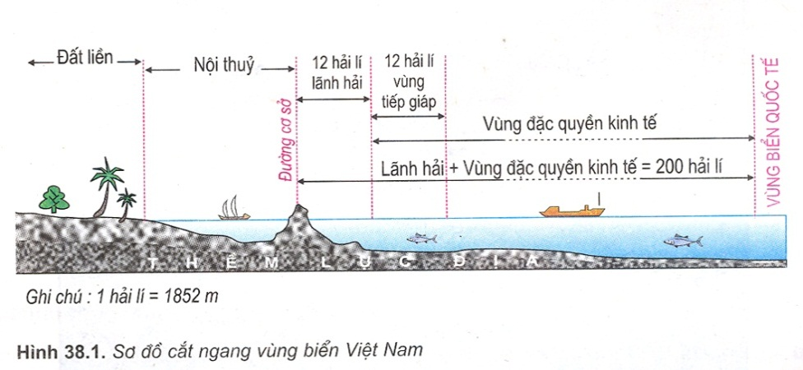**Câu 6:**

**Dựa vào hình vẽ sơ đồ lát cắt vùng biển Việt Nam, em hãy:**

**a) Nêu giới hạn từng bộ phận của vùng biển nước ta?**

- Vùng nội thủy: từ bờ biển ra đến đường cơ sở.

- Vùng lãnh hải: từ đường cơ sở ra

12 hải lý.

- Vùng tiếp giáp lãnh hải: từ vùng lãnh hải ra 12 hải lý.

- Vùng đặc quyền kinh tế: tiếp liền vùng lãnh hải và hợp với lãnh hải thành vùng biển có chiều rộng 200 hải lý.

- Thềm lục địa: kéo dài từ bờ biển đến hết vùng đặc quyền kinh tế.

**b) Vùng đặc quyền kinh tế và lãnh hải nước ta dài bao nhiêu mét?**

- Vùng đặc quyền kinh tế và lãnh hải nước ta dài 370400 mét ( hoặc 370,4 km)